Лето 2021 года.
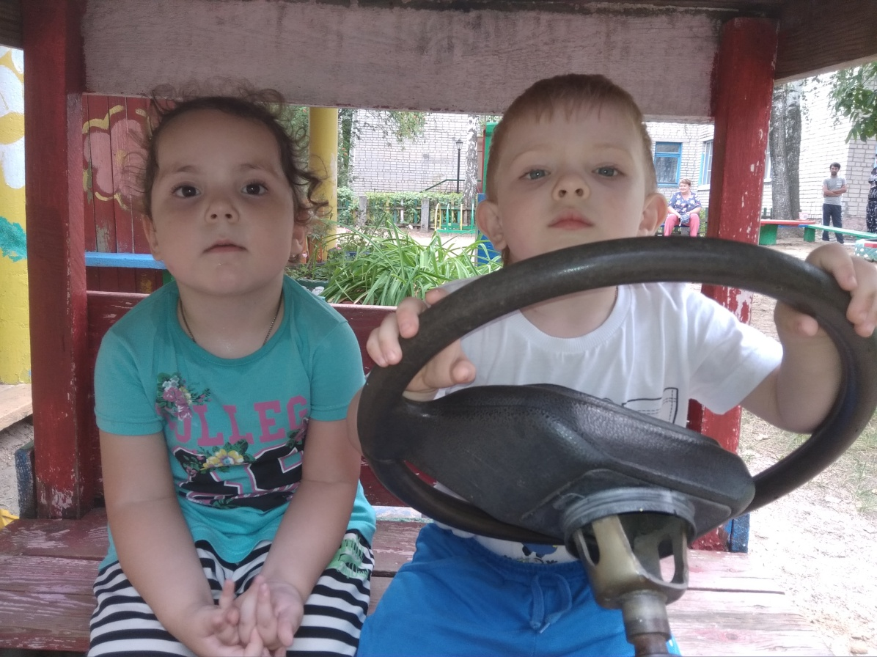

Мы едем, едем, едем…
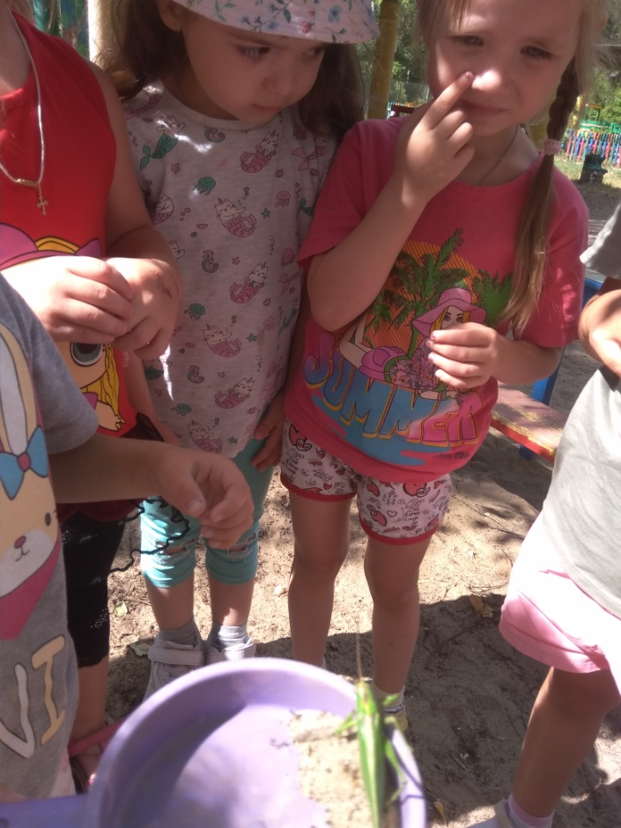
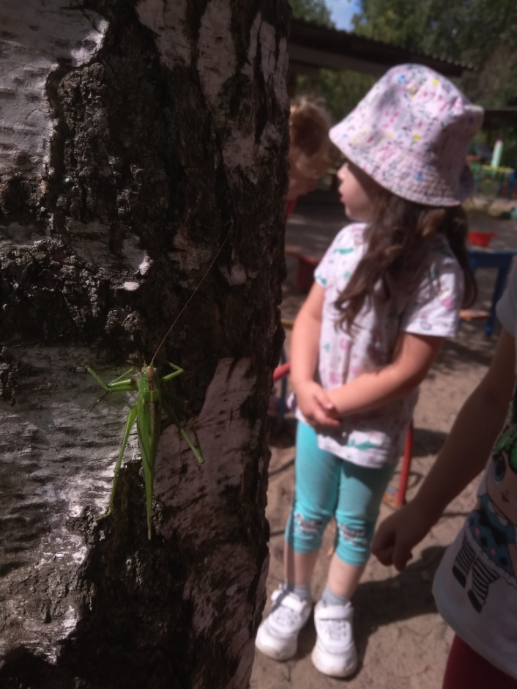

Ребята, смотрите, - кузнечик! Давайте перенесем его на травку

Лето 2021 года.
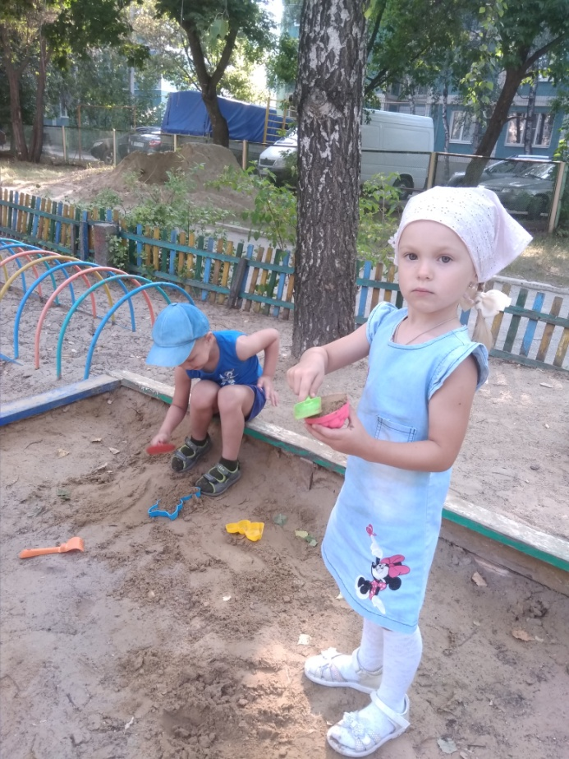
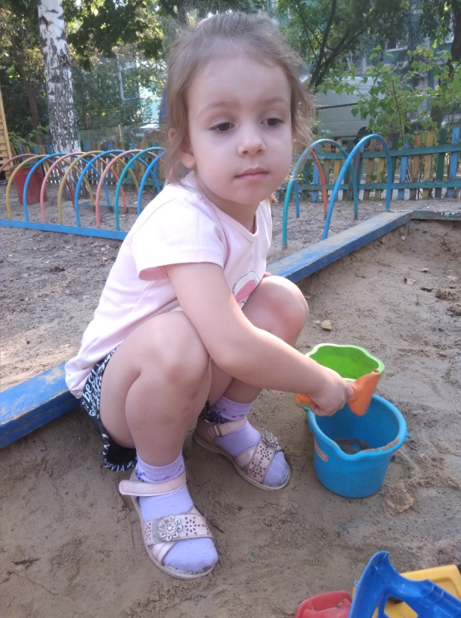
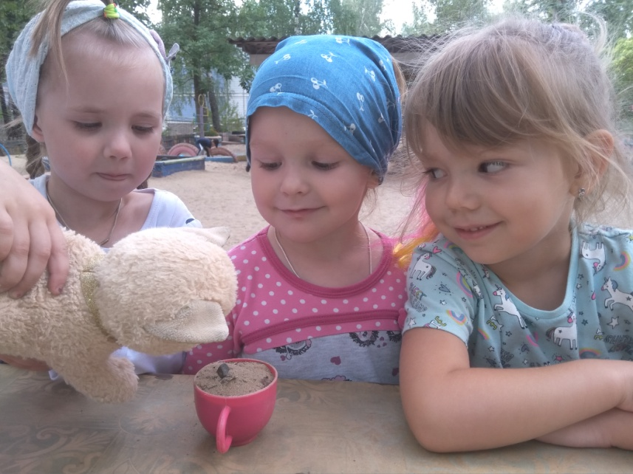

Мы
готовим
обед

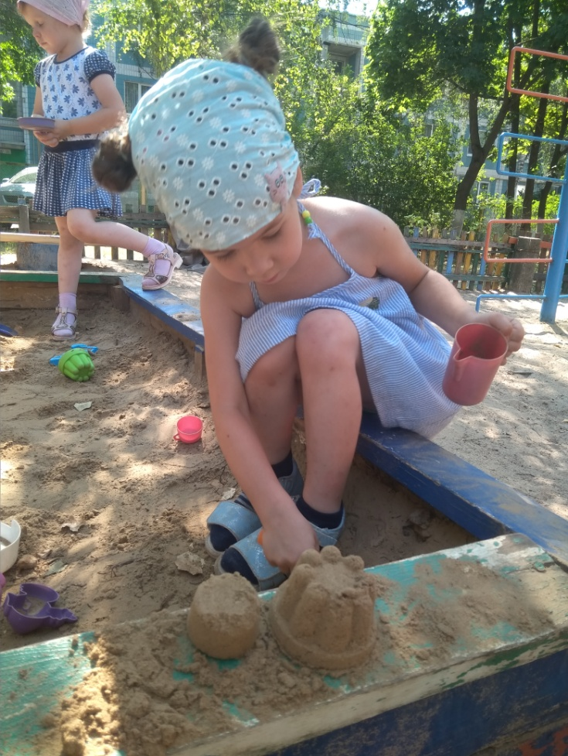

Мишка, надо есть полезную
кашу!

Я напеку всем вкусных
куличиков

